Аппликация с детьми раннего возраста
Предлагаю Вам небольшой план занятий аппликацией для малышей, начиная от самых простых заданий и постепенно усложняя их. Пусть аппликация для ребенка будет не просто «приклеиванием кружочков», но интересной игрой. К каждому заданию придумывайте сказочный сюжет. Мы клеим не просто цветочки, а волшебную полянку, по которой потом будут бегать пальчики крохи, перешагивая с цветка на цветок. Все детали для работы приготовьте заранее.
Мячики
Вырежьте несколько кружочков: больших и маленьких. Скажите ребенку, что это колобки, которые катятся по дороге. Предложите малышу приклеить всех больших, рядом всех маленьких колобов. Можно приклеить их на разных листах: на одном листе-домике живут мамы-колобки, а на другом все детки. Кружочки могут быть не только колобками. Пофантазируйте – это и яблочки (причем разного цвета), которые придет собирать ежик игрушка, это и мячики, с которыми будет играть Мишка. Играя таким образом, называйте крохе цвета, размер, форму.
Кубики
Как и в предыдущей игре, играем с кубиками. Вырежьте большие и маленькие квадратики. Возьмите 2 машинки разного размера. Погрузите «грузы» в машины (маленькие – в маленькую, большие – в большую). Везем их на стройку и приклеиваем на листы бумаги. Теперь делаем дорожки из плиток, кочки для лягушки.
Дорожка для куклы
Когда ребенок неплохо усвоил круг и квадрат, их можно чередовать. Кукла Катя хотела пойти в гости к Зайчику? Давайте сделаем для нее дорожку. Возьмите лист бумаги. На одном конце помадите куклу, на другом Зайчика. Чтобы попасть в гости, делаем веселую дорожку, чередуя квадрат и круг.
Яблоки и ягоды на тарелке
Пришла кукла Катя в гости к Зайчику. Чем будет ее угощать Зайчик? Он насобирал много яблок и ягод в лесу. Давай поможем Зайчику положить их на тарелку, чтобы угостить свою гостью. Клеим на тарелку (вырезанный круг из бумаги) кружочки – маленькие ягоды и большие яблочки. Какие бывают яблочки? Сладкие, сочные, вкусные, ароматные. На чем растут? Кто их любит есть?
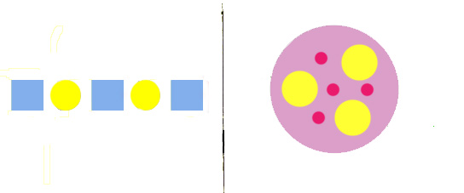
Разноцветные шарики
Познакомьте кроху с еще одной геометрической фигурой – овалом. Вырежьте овалы и кружочки – это будут ваши шарики. Пусть одна из ваших игрушек пойдет на день рождения и подарит имениннику шарики. Приклейте разноцветные шарики.
Грибы
Разговаривая с малышом об осени, не забудьте упомянуть о грибах: где растут, какие бывают, кто их любит кушать, кто запасает грибы на зиму. Предложите ребенку помочь ёжику и сделать ему несколько грибочков.
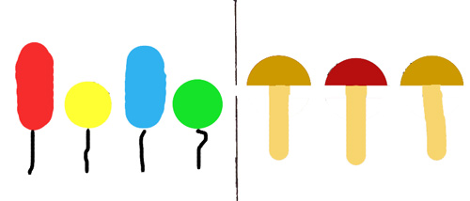

Елочка, украшенная игрушками
В преддверии Нового года, украсьте с ребенком елочку. Предложите крохе на шаблон-елку наклеить разноцветные кружочки-игрушки. Ах, какая красивая елочка получилась! Спойте песенку про елочку, пусть ежик с белочкой потанцуют вокруг нее.
Салфетка
Предложим ребенку сделать салфетку для куклы, чтобы она вытирала свои ротик после обеда. Украшаем салфетку различными геометрическими фигурами. Например, кругами и квадратиками.
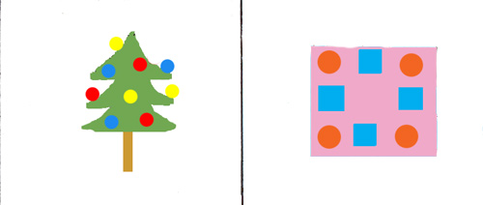
Самолет
Кто из мальчишек не любит пускать самолетики? Сделайте один из них с крохой. Для этого рам понадобятся три полоски разной длины. Говорим о том, где самая длинная, средняя и самая короткая полоски. Соорудив самолетик, посадите на него зайчика-пилота. Полетайте по комнате. Пусть ребенок от имени пилота расскажет, что он видит вокруг: «Я лечу около стола, над игрушками, на улицу и т.д.». Расскажите вместе с малышом стишок «Самолет построим сами…» А. Барто.
Рисунок на круге
Вы еще не приобрели ребенку игрушечную посуду? Это не беда. Предложите крохе самому изготовить тарелки для гостей. Вырежьте из картона круги – это будут тарелки. Их можно украсить. Дайте ребенку самому пофантазировать: это могут быть хаотично приклеенные кружочки, либо помещенные по краям тарелки. Покажите, что можно чередовать большие круги с маленькими. Тарелочки готовы? Можно и обед насыпать!
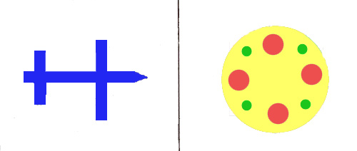
Флажок
Флажок клеим из двух элементов. Можно ручку и сам флажок делать разного цвета. Для изучения цветов, предложите малышу подобрать к каждому флажку ручку такого же цвета. Расскажите стишок про флажок.
Цветочек
Весеннее настроение легко поднять, смастерив вот такой цветочек. Пусть пальчик малыша превратится в пчелку. Поднимите его повыше – пчелка летает и жужжит, опустите пальчик на цветочек – пчелка села кушать нектар.
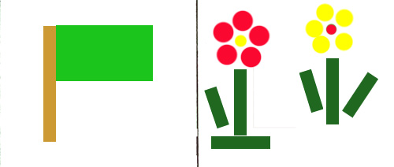
Вагончик
Вагончики малыши строят из различного материала: из кубиков, стульев, подушек, конструктора. И едут в этих вагончиках на море, к бабушке. По дороге можно петь песенку: «Мы едем, едем, едем в далекие края…». Продолжая путешествие, предложите ребенку приклеить вагончики. Когда они будут готовы, можете посадить сверху животных и везти их в зоопарк.
Скворечник
Когда люди вешают скворечники и для чего? Кто в них живет? Поговорите с малышом о птицах. Предложите крохе смастерить домики для скворцов. Их можно приклеить разного размера. Отдельно вырежьте из ненужного журнала птичек больших и маленьких. Рассадите жильцов по размеру в свои домики.
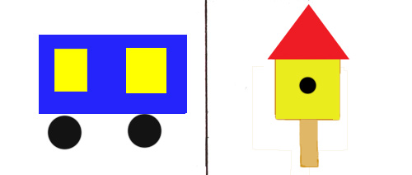

Пирамидка
Пирамидка – одна из любимых игрушек малышей. Подобным образом придумывайте различные игры с ней, подключайте ваши игрушки.
Красивый платочек
